**SecSpace第六轮迭代需求**

|  |  |  |
| --- | --- | --- |
| 文档状态：    [ **√** ] 草稿  [ ] 正式发布  [ ] 修改中 | **文件标识：** |  |
| **保密级别：** | 高 |
| **当前版本：** | V0.1 |
| **作 者：** | 赵含宇 |
| **完成日期：** |  |

|  |  |  |  |
| --- | --- | --- | --- |
| 版本 | 时间 | 修改内容 | 负责人 |
|  |  |  |  |
|  |  |  |  |
|  |  |  |  |
|  |  |  |  |
|  |  |  |  |
|  |  |  |  |
|  |  |  |  |
|  |  |  |  |
|  |  |  |  |
|  |  |  |  |
|  |  |  |  |
|  |  |  |  |
|  |  |  |  |
|  |  |  |  |
|  |  |  |  |
|  |  |  |  |
|  |  |  |  |
|  |  |  |  |
|  |  |  |  |
|  |  |  |  |
|  |  |  |  |

|  |  |  |
| --- | --- | --- |
| 审核 | 签名 | 负责人 |
| PM |  |  |
| RD |  |  |
| 技术总监 |  |  |
| 总经理 |  |  |

目录

第一章 项目简介 4

一、 产品简介 4

二、 产品术语和定义 4

三、 产品结构图 4

四、 功能摘要 4

第二章 功能需求 6

一、 应用商店 6

1、 需求说明 6

2、 用户界面 6

二、 设备管理 7

1、 需求说明 8

2、 用户界面 8

三、 服务端用户管理 9

1、 用户界面 9

2、 用户管理需求说明 12

第三章 安全SDK需求 12

一、 网络安全 12

1、 需求说明 12

二、 数据加密 12

1、 需求说明 12

# 项目简介

## 产品简介

AppsSec SecSpace移动安全应用平台是实现应用管理、设备管理、内容管理、安全管理的移动虚拟化平台，可以帮助企业快速实现移动信息化。通过移动终端部署的AppsSec SecSpace移动安全空间APP，实现企业和个人的数据完全隔离。通过AppsSec SecSpace移动安全应用平台，可以完成与现有OA协同办公等业务系统的集成。在移动平台中，支持集成已开发的Web应用、原生开发应用和虚拟化应用系统，针对不同类型业务系统的自身特点，分别采用不同的应用交付的方式，向移动终端用户提供业务应用，满足安全的移动化办公需求。

采用了AppsSec SecSpace移动安全应用平台之后，应用开发变得简单，应用开发商只需关注业务流程在移动终端的展现，而与安全、认证、设备管理、应用管理等相关内容都由SecSpace平台完成，移动业务变得更加快速、安全、便捷。

## 产品术语和定义

## 产品结构图

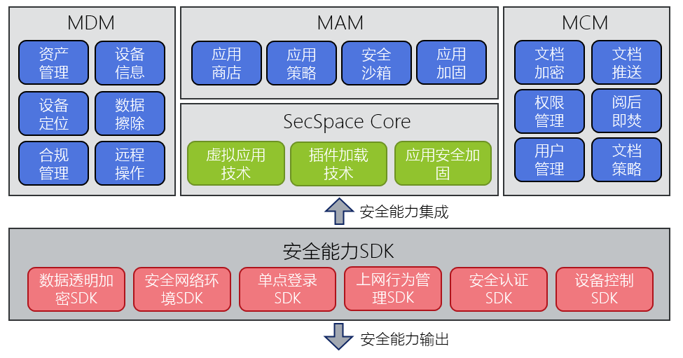

## 功能摘要

|  |  |  |  |  |  |
| --- | --- | --- | --- | --- | --- |
| **模块** | **功能点** | **编号** | **功能描述** | **优先级** | **备注** |
| **应用商店** | **应用更新** | 1 | 解决应用插件内更新bug | A6 | 刘强 |
| **IO加密** | 2 | 开发IO加密功能 | A6 | 振相 |
| **竞品调研** | **落地加密** | 3 | 对竞品加密部分进行分析 | A6 | 振相 |
| **技术分析** | 4 | 整体分析竞品技术路线 | A6 | 刘强 |
| **设备管理** | **地理围栏** | 5 | 地理围栏功能开发 | A6 | 林强 |
| **时间围栏** | 6 | 时间围栏功能开发 | A6 | 林强 |
| **服务端与后台** | **设备策略** | 7 | 开发设备策略模块 | A6 | 尤丽、张俊 |
| **合规策略** | 8 | 开发合规策略模块 | A7 | 尤丽、张俊 |
| **围栏策略** | 9 | 开发围栏策略模块 | A6 | 尤丽、张俊 |
| **应用策略** | 10 | 开发应用策略模块 | A7 | 尤丽、张俊 |
| **安全SDK** | **网络加密**  **集成** | 11 | 网络加密，支持第三方VPN、C2SOCKS； | A6 | 刘强 |
| **数据加密** | 12 | 数据加密，可扩展替换加密算法，加密密钥后续有管理； | A6 | 唐星 |

# 功能需求

## 应用商店

### 需求说明

|  |  |
| --- | --- |
| 模块描述 | 应用图标需求补充 |
| 功能描述 | 供用户下载/更新/安装应用，卸载已安装应用 |
| 优先级 | A5 |
| 输入/前置条件 |  |
| 需求说明 | 1. 应用在安装、更新时主界面显示不可交互的应用图标 2. 此图标为对应应用图标的灰色版 3. 此图标显示名称为“正在安装…”或“正在更新…” 4. 此图标不可交互，不可删除 5. 当更新或安装完成后，此图标消失，应用图标正常显示 6. 当更新或安装被中断后图标消失，并弹窗提示用户下载无法正常进行 7. 此时非强制应用需要用户手动去应用商店中点击继续触发继续下载过程，强制应用则在进入安全空间时自动开始更新 |
| 输出/后置条件 |  |
| 补充说明 |  |

|  |  |
| --- | --- |
| 模块描述 | 插件内应用更新 |
| 功能描述 | 供用户下载/更新/安装应用，卸载已安装应用 |
| 优先级 | A6 |
| 输入/前置条件 |  |
| 需求说明 | 解决插件内应用更新后首次运行会崩溃一次的bug |
| 输出/后置条件 |  |
| 补充说明 |  |

## 设备管理

### 地理围栏、时间围栏需求说明

|  |  |
| --- | --- |
| 模块描述 | 设备管理 |
| 功能描述 |  |
| 优先级 | A6 |
| 输入/前置条件 |  |
| 需求说明 | 1. 根据设备所处位置和时间，以及设备上执行的对应围栏策略，对设备行为进行限制 2. 策略项冲突时选取更严格策略执行 3. 相机、蓝牙、wifi是否禁止：取禁止 4. 限制wifi：取交集，若无交集则禁止wifi |
| 输出/后置条件 |  |
| 补充说明 |  |

## 服务端策略管理

### 设备策略界面

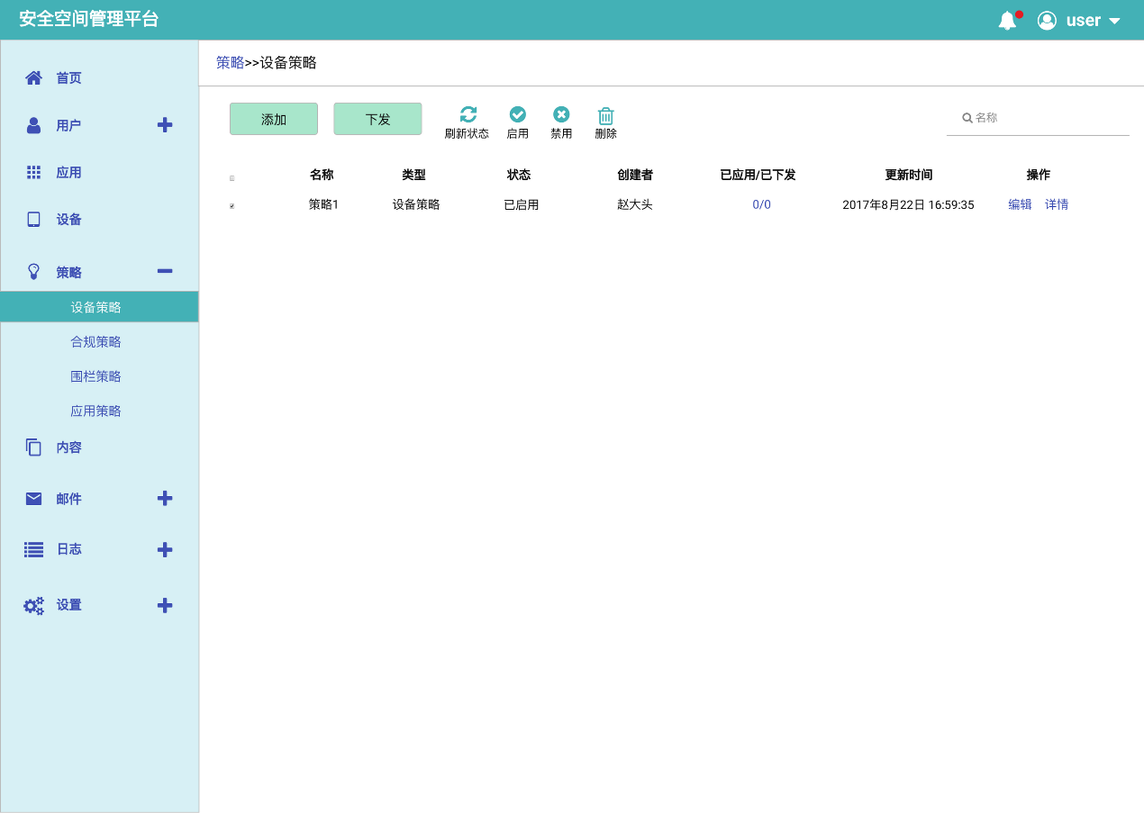

点击添加后显示

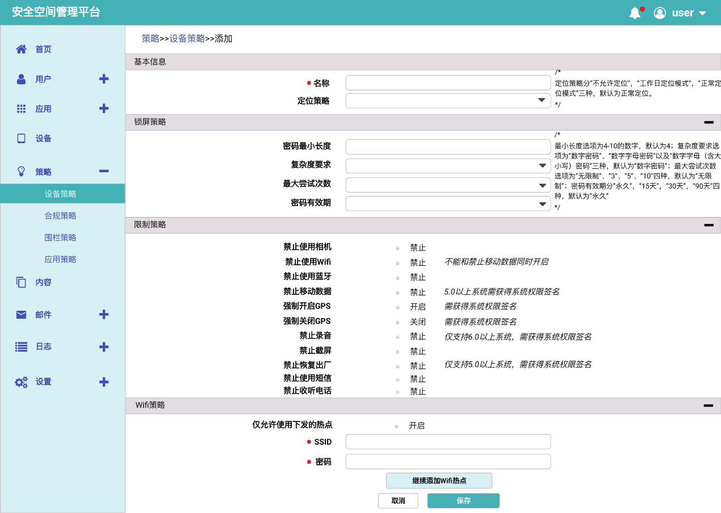

### 需求说明

|  |  |
| --- | --- |
| 模块描述 | 策略 |
| 功能描述 |  |
| 优先级 | A6 |
| 输入/前置条件 |  |
| 需求说明 | 1. 已应用/已下发点击后弹窗显示所有已下发用户列表，策略未生效用户显示为未应用，其他显示为已应用。 2. 策略项冲突时取优先级高者生效 3. 定位策略优先级从高到低为正常定位、工作日定位、不定位 4. 密码最小长度优先级为数字更大者 5. 复杂度要求优先级从高到低为数字字母（含大小写）、数字字母密码、数字密码 6. 最大尝试次数优先级为数字更小者，无限制为最后优先级 7. 密码有效期优先级为数字更小者，永久为最后优先级 8. 相机、wifi、蓝牙、截屏、短信、电话优先禁止 9. 需要系统权限签名项均未开发 10. Wifi热点推送取冲突项的交集，如无交集则无法连接wifi 11. 禁用策略时策略失效，删除策略时先执行禁用策略 |
| 输出/后置条件 |  |
| 补充说明 |  |

### 合规策略界面

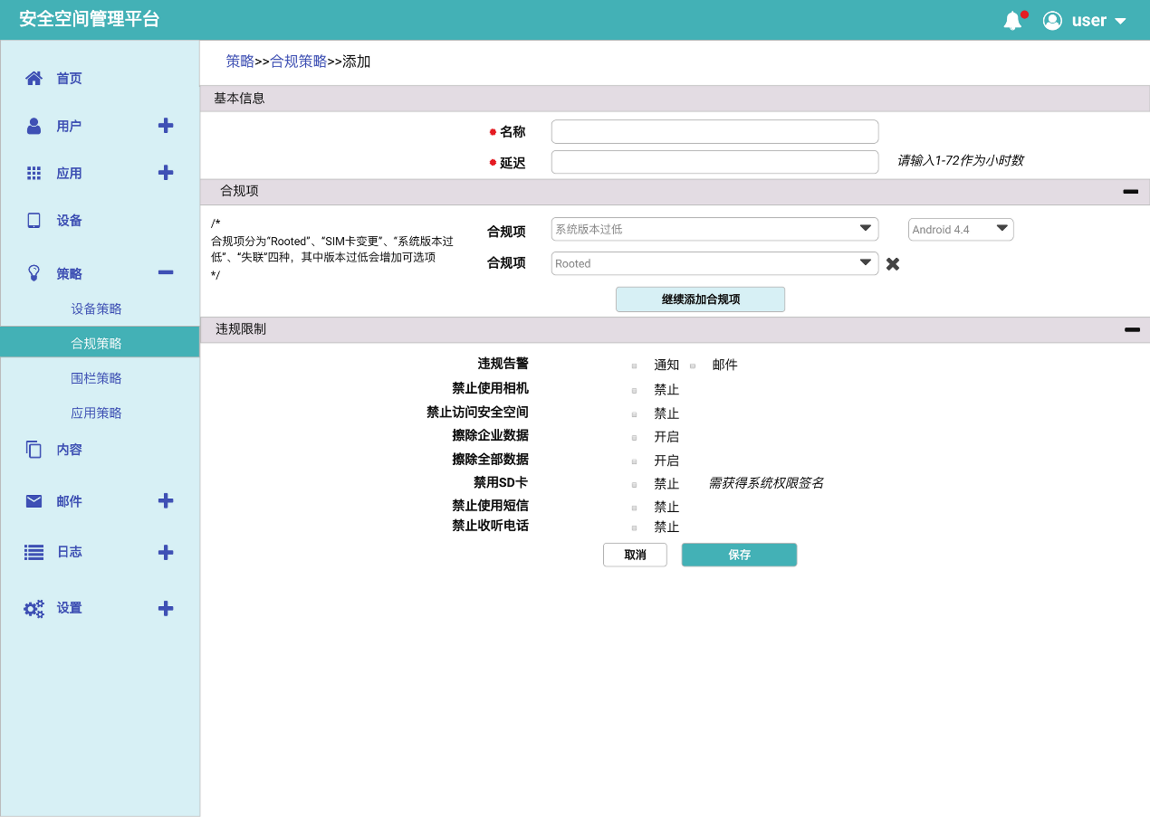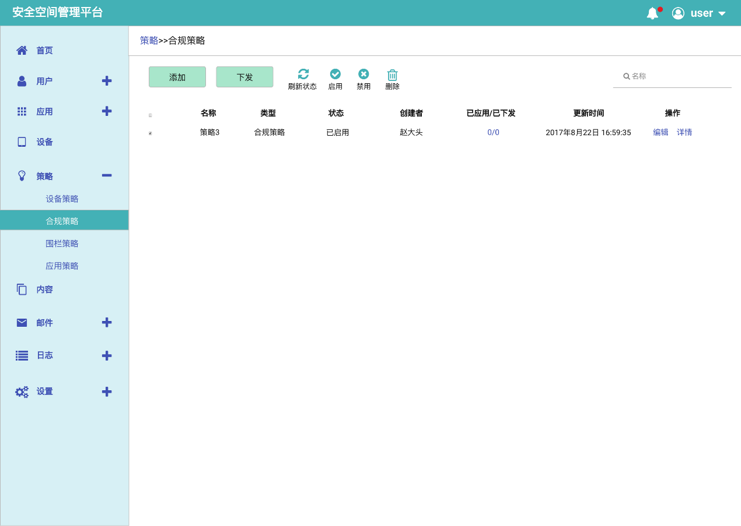

### 需求说明

|  |  |
| --- | --- |
| 模块描述 | 策略 |
| 功能描述 |  |
| 优先级 | A7 |
| 输入/前置条件 |  |
| 需求说明 | 1. 已应用/已下发点击后弹窗显示所有已下发用户列表，策略未生效用户显示为未应用，其他显示为已应用。 2. 策略项冲突时取优先级高者生效 3. 违规告警取两者并集 4. 相机、安全空间访问优先禁止 5. 擦除数据若两者同时存在则擦除全部数据 6. 违规限制中告警即时生效，限制项延迟若干小时后生效 7. 禁用策略时策略失效，删除策略时先执行禁用策略 8. 勾选告警后设备违规时会弹通知对话框/邮件通知用户 9. 需要告知用户违规项/延迟时间/违规惩罚，并提示用户联系管理员 |
| 输出/后置条件 |  |
| 补充说明 |  |

### 围栏策略界面

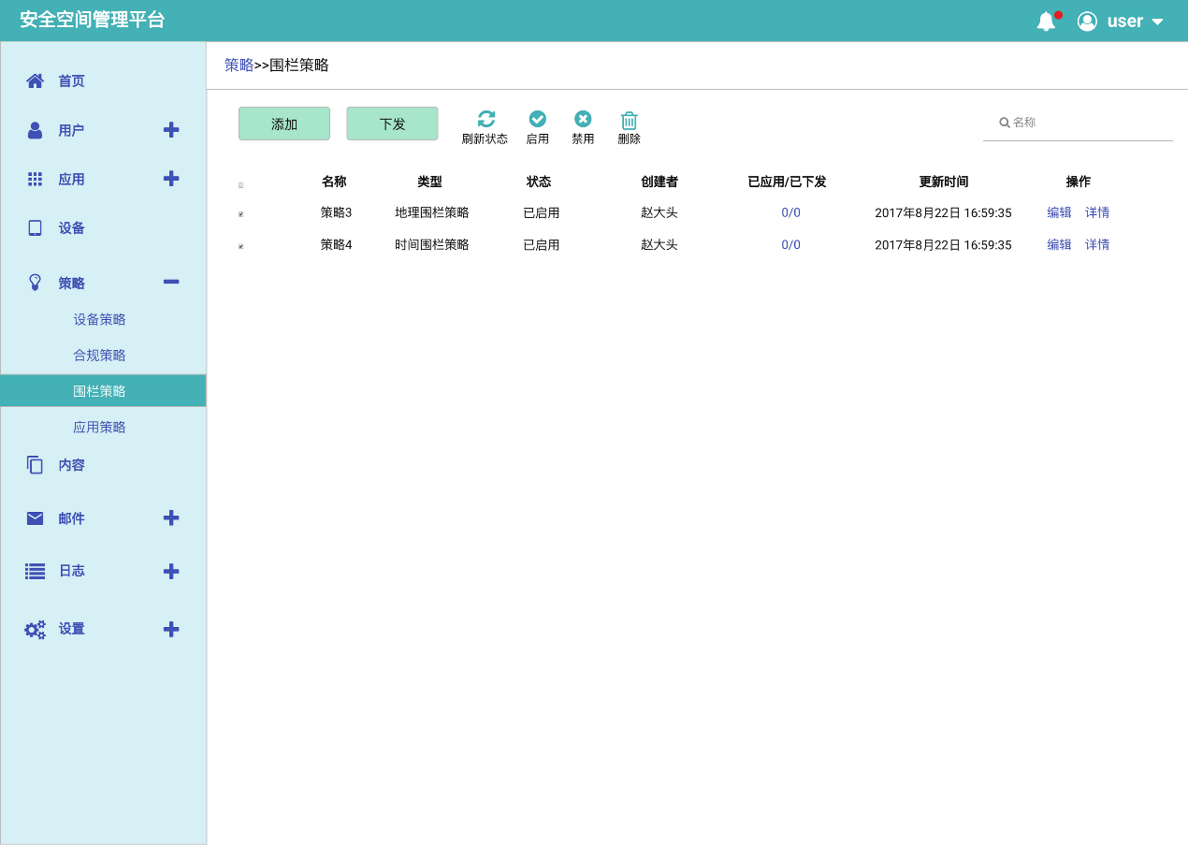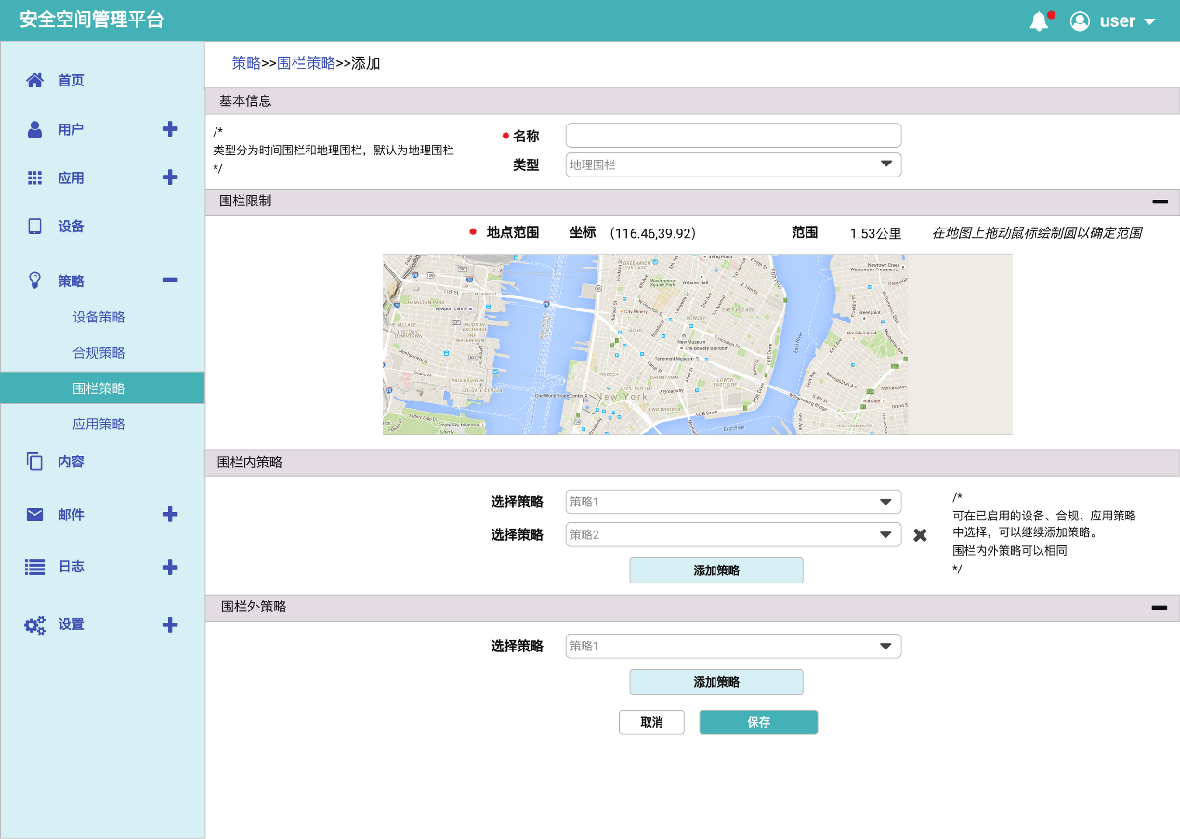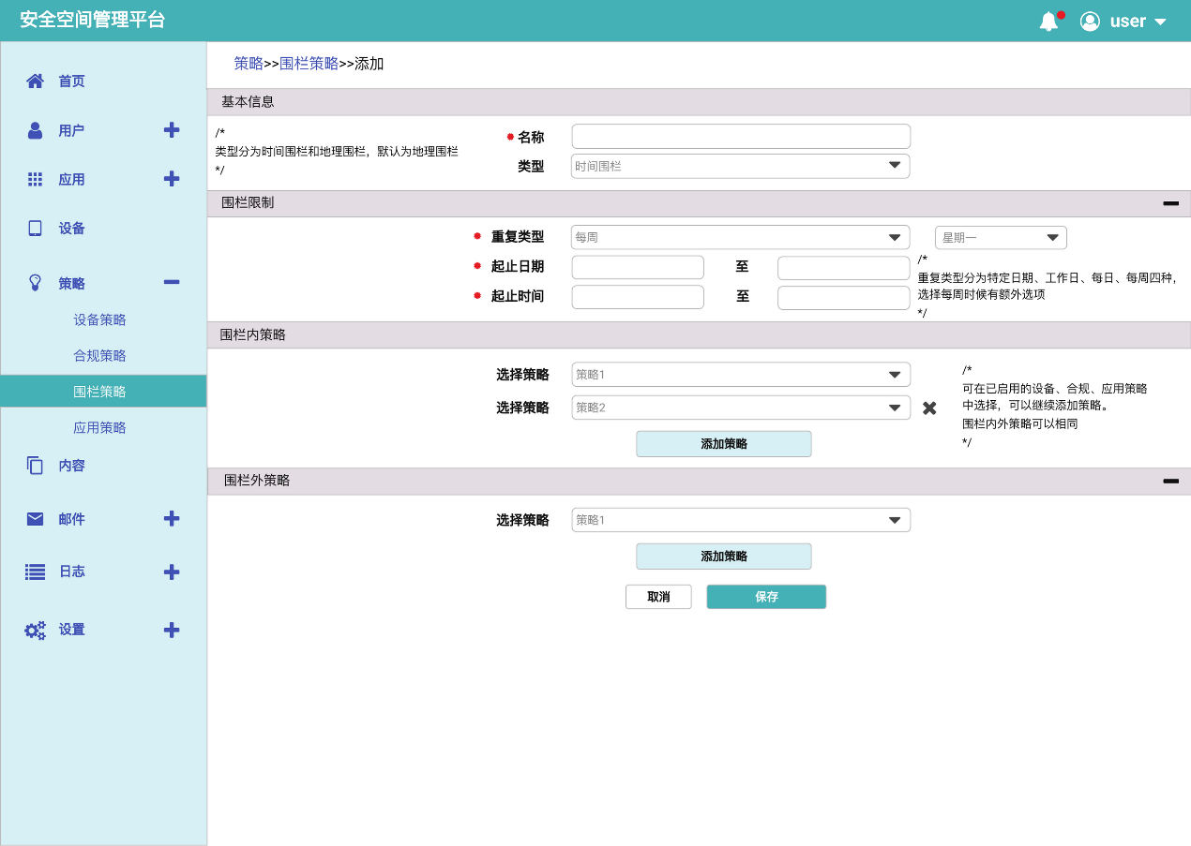

### 需求说明

|  |  |
| --- | --- |
| 模块描述 | 策略 |
| 功能描述 |  |
| 优先级 | A6 |
| 输入/前置条件 |  |
| 需求说明 | 1. 已应用/已下发点击后弹窗显示所有已下发用户列表，策略未生效用户显示为未应用，其他显示为已应用。 2. 策略项冲突时取优先级高者生效 3. 相机、wifi、蓝牙、截屏、短信、电话优先禁止 4. 需要系统权限签名项均未开发 5. Wifi热点推送取冲突项的交集，如无交集则无法连接wifi 6. 禁用策略时策略失效，删除策略时先执行禁用策略 |
| 输出/后置条件 |  |
| 补充说明 |  |

### 应用策略界面

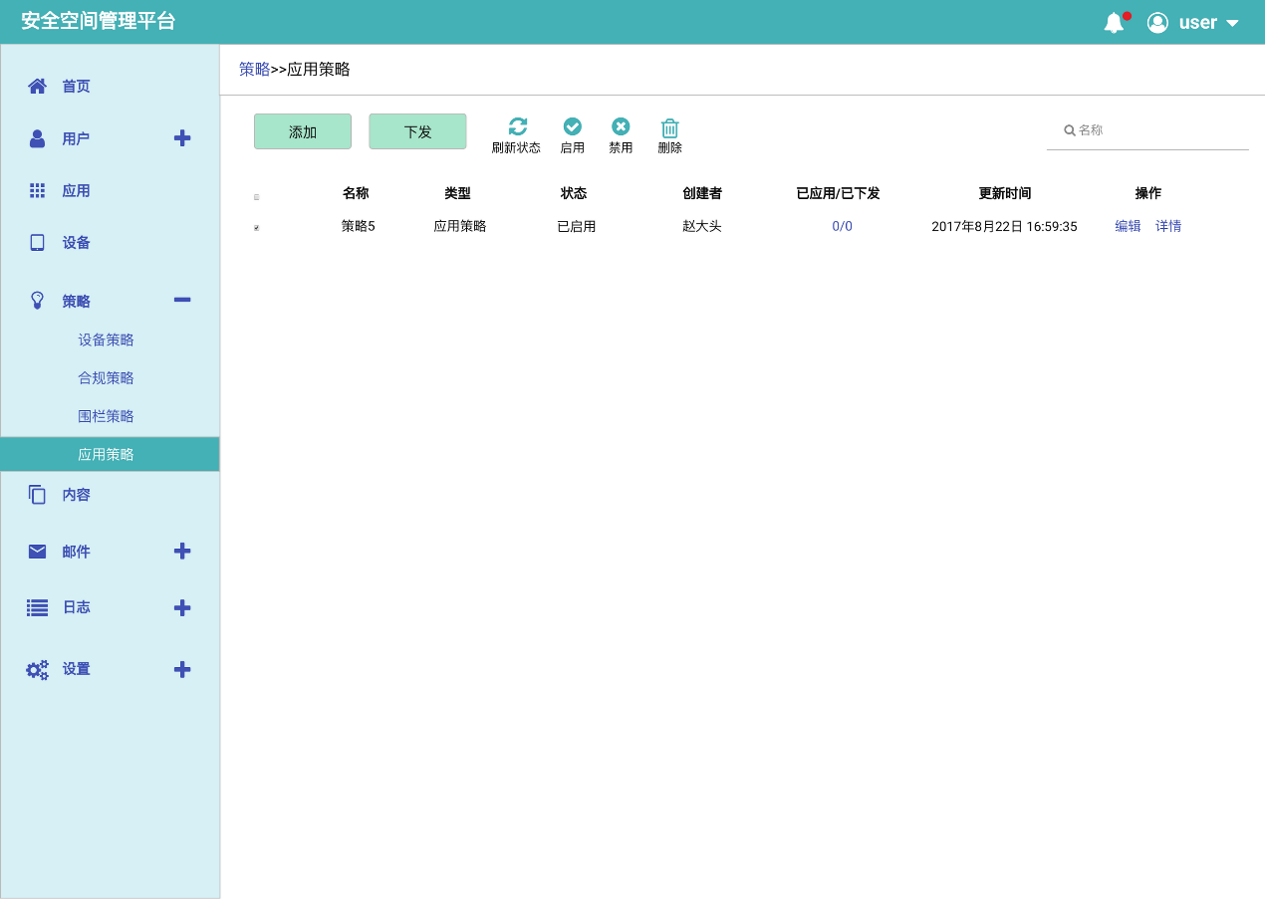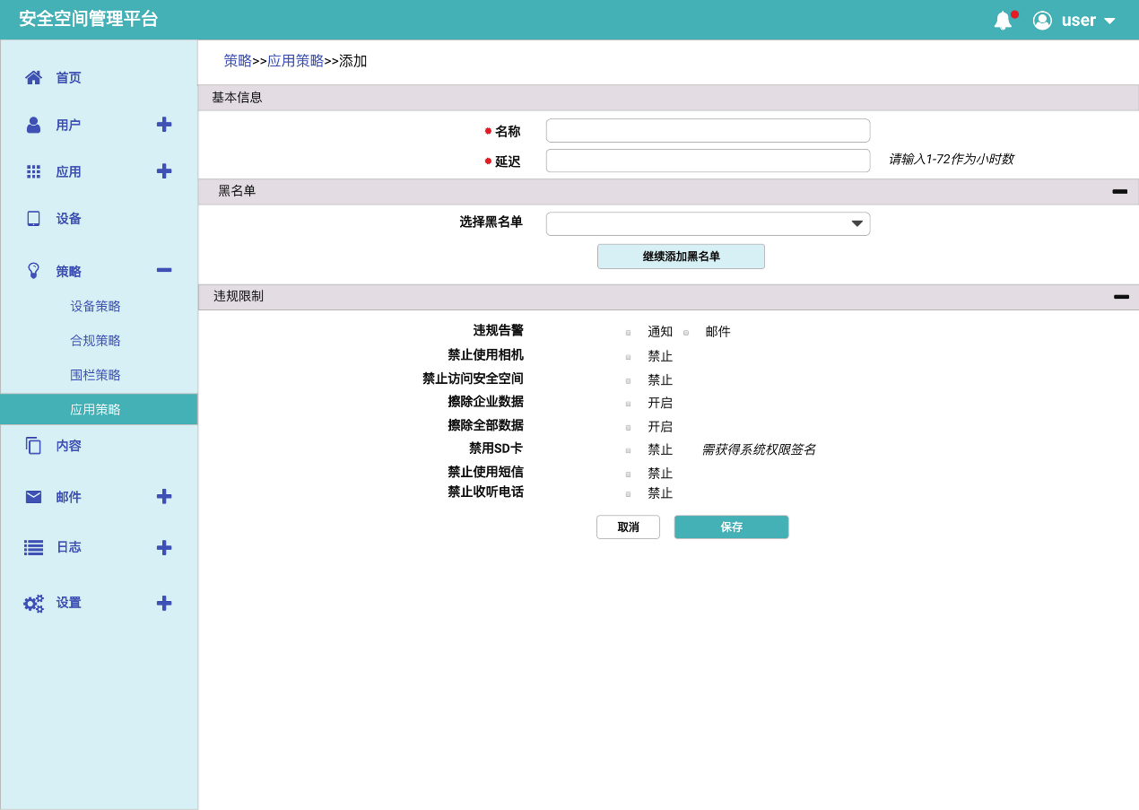

### 需求说明

|  |  |
| --- | --- |
| 模块描述 | 策略 |
| 功能描述 |  |
| 优先级 | A7 |
| 输入/前置条件 |  |
| 需求说明 | 1. 已应用/已下发点击后弹窗显示所有已下发用户列表，策略未生效用户显示为未应用，其他显示为已应用。 2. 黑名单列表只显示应用黑名单中启动的应用名称 3. 禁用策略时策略失效，删除策略时先执行禁用策略 |
| 输出/后置条件 |  |
| 补充说明 |  |

### 其他需求界面

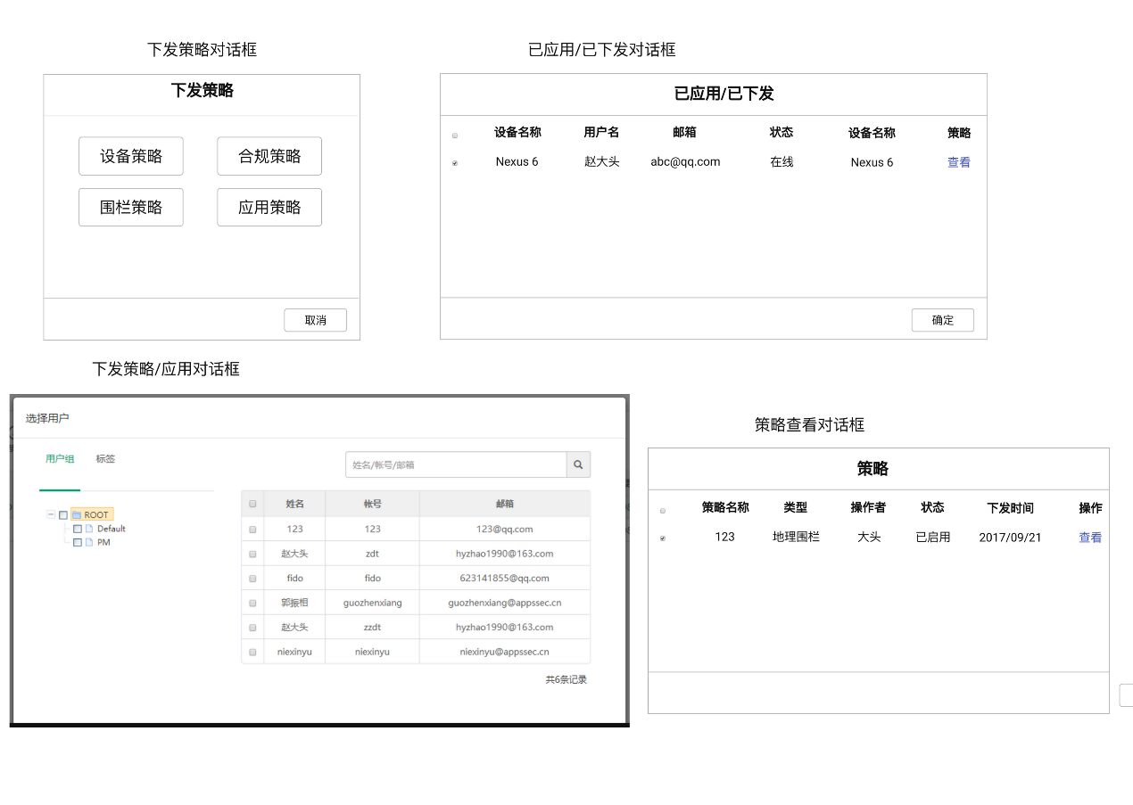

### 其他需求说明

|  |  |
| --- | --- |
| 模块描述 |  |
| 功能描述 |  |
| 优先级 | A6 |
| 输入/前置条件 |  |
| 需求说明 | 1. 用户管理界面增加策略列 2. 策略列下有可交互按钮：查看 3. 点击查看弹窗显示该用户生效的所有策略，点击对应策略名跳转至相应策略详情页 4. 在用户管理处点击下发策略弹出图中对话框，引导管理员设置对应策略 5. 在应用黑名单中点击下发策略跳转到应用策略主页面 6. 已应用/已下发最小单位为设备名称 7. 下发策略可以按照用户组或者标签或者用户名下发 |
| 输出/后置条件 |  |
| 补充说明 |  |

# 安全SDK需求

## 网络安全

### 需求说明

|  |  |
| --- | --- |
| 模块描述 | 网络加密 |
| 功能描述 |  |
| 优先级 | A6 |
| 输入/前置条件 |  |
| 需求说明 | 1. 支持第三方VPN、C2SOCKS |
| 输出/后置条件 |  |
| 补充说明 |  |

## 数据加密

### 需求说明

|  |  |
| --- | --- |
| 模块描述 | 数据加密 |
| 功能描述 | 用于对落地数据的加密处理 |
| 优先级 | A5 |
| 输入/前置条件 |  |
| 需求说明 | 1. 可扩展替换加密算法 2. 有密钥管理和分发相关技术补充 |
| 输出/后置条件 |  |
| 补充说明 |  |